РОССИЙСКИЙ УНИВЕРСИТЕТ ДРУЖБЫ НАРОДОВ

**Факультет физико-математических и естественных наук**

**Кафедра прикладной информатики и теории вероятностей**

ОТЧЕТ

по лабораторной работе № 10

дисциплина: Моделирование информационных процессов

Студент: Николаев Александр Викторович

Группа: НФИбд-01-17

**МОСКВА**

2020 г.

**Цель работы**

Реализовать модель «обедающие мудрецы» с помощью средств CPN Tools.

**Выполнение работы**

Создадим новую сеть. Добавим нужные состояния, транзакции, дуги и декларации типов данных. Инициализируем философов как перечислимый тип от 1 до n (примем n = 5). И количество палочек аналогично. В результате получим следующую модель:

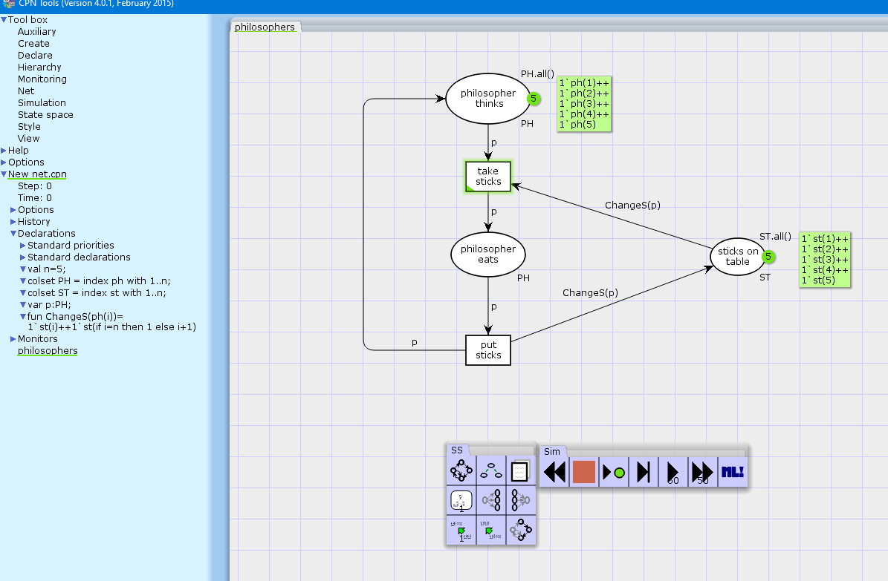

Рисунок . Начальное состояние модели "обедающие мудрецы"

Видим, что все философы думают, а все палочки лежат на столе. Запустим симуляцию:

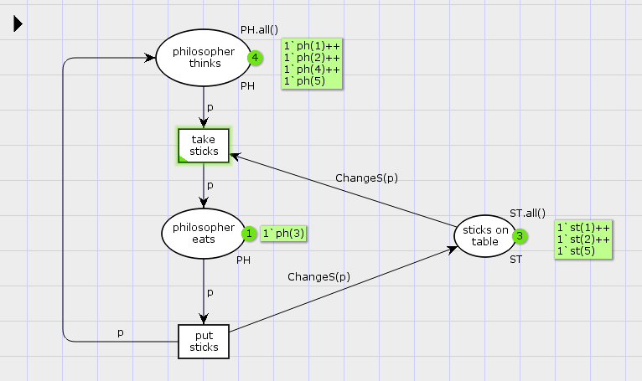

Рисунок . Фрагмент симуляции модели.

В данном фрагменте видим, что только один философ находится в состоянии «ест»

Вычислим пространство состояний, сохраним отчет и построим граф состояний.

В результате получим следующий граф:

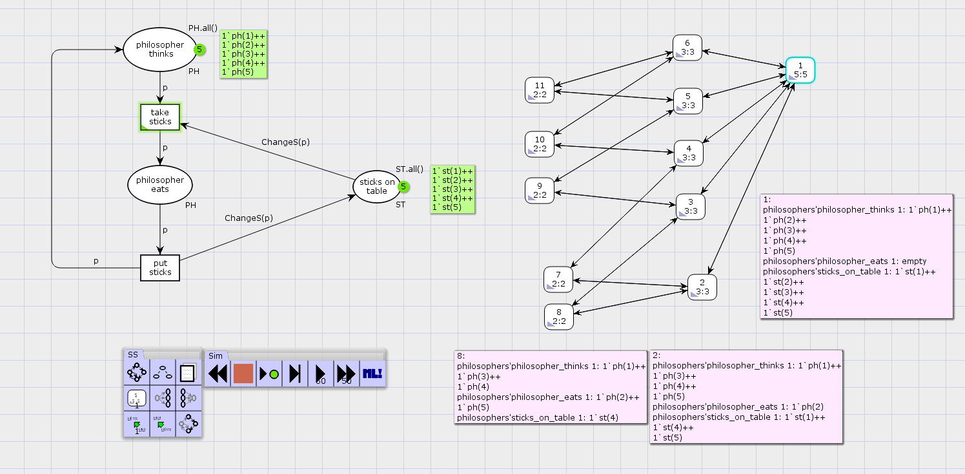

Рисунок . Граф состояний модели.

Заметим, что одновременно в состоянии «есть» может находиться только два философа. Оно и понятно, т.к. на столе остается всего одна палочка, в то время как для еды нужно две.

**Исходный текст отчета:**

CPN Tools state space report **for**:

/cygdrive/C/Users/Vika/Desktop/lab10.cpn

Report generated: Sat May 30 04:52:53 2020

Statistics

------------------------------------------------------------------------

State Space

Nodes: 11

Arcs: 30

Secs: 0

Status: Full

Scc Graph

Nodes: 1

Arcs: 0

Secs: 0

Boundedness Properties

------------------------------------------------------------------------

Best Integer Bounds

Upper Lower

philosophers'philosopher_eats 1

2 0

philosophers'philosopher_thinks 1

5 3

philosophers'sticks_on_table 1

5 1

Best Upper Multi-set Bounds

philosophers'philosopher_eats 1

1`ph(1)++

1`ph(2)++

1`ph(3)++

1`ph(4)++

1`ph(5)

philosophers'philosopher_thinks 1

1`ph(1)++

1`ph(2)++

1`ph(3)++

1`ph(4)++

1`ph(5)

philosophers'sticks_on_table 1

1`st(1)++

1`st(2)++

1`st(3)++

1`st(4)++

1`st(5)

Best Lower Multi-set Bounds

philosophers'philosopher_eats 1

empty

philosophers'philosopher_thinks 1

empty

philosophers'sticks_on_table 1

empty

Home Properties

------------------------------------------------------------------------

Home Markings

All

Liveness Properties

------------------------------------------------------------------------

Dead Markings

None

Dead Transition Instances

None

Live Transition Instances

All

Fairness Properties

------------------------------------------------------------------------

Impartial Transition Instances

philosophers'put_sticks 1

philosophers'take_sticks 1

Fair Transition Instances

None

Just Transition Instances

None

Transition Instances with No Fairness

None

**Анализ отчета:**

Видим 11 состояний, 30 дуг. 11 состояний, потому что 10 состояний, в которых два философа едят и 1 состояние, в котором все философы думают. Количество философов в состоянии «есть» изменяется от 0 до 2. Количество думающих философов от 3 до 5. Количество палочек на столе от 1 до 5. Мертвых вершин нет, то есть все являются достижимыми. Также нет зацикливаний.

**Вывод**

В результате выполнения лабораторной работы построили модель «обедающие мудрецы».